Государственное бюджетное специальное (коррекционное) образовательное учреждение для обучающихся,
воспитанников с ограниченными возможностями здоровья специальная (коррекционная) общеобразовательная школа (V вида) № 6 Выборгского района Санкт-Петербурга.
(ГБС (К) ОУ школа № 6 Выборгского района Санкт-Петербурга)
194017, Санкт-Петербург, ул. Дрезденская, дом 13. Тел./факс: 554-32-29, 554-32-31. ******************************************************************

Умножение и деление
двузначных чисел

Урок математики в 3 Б классе
Учитель Банзе Изабель Бартоломеевна

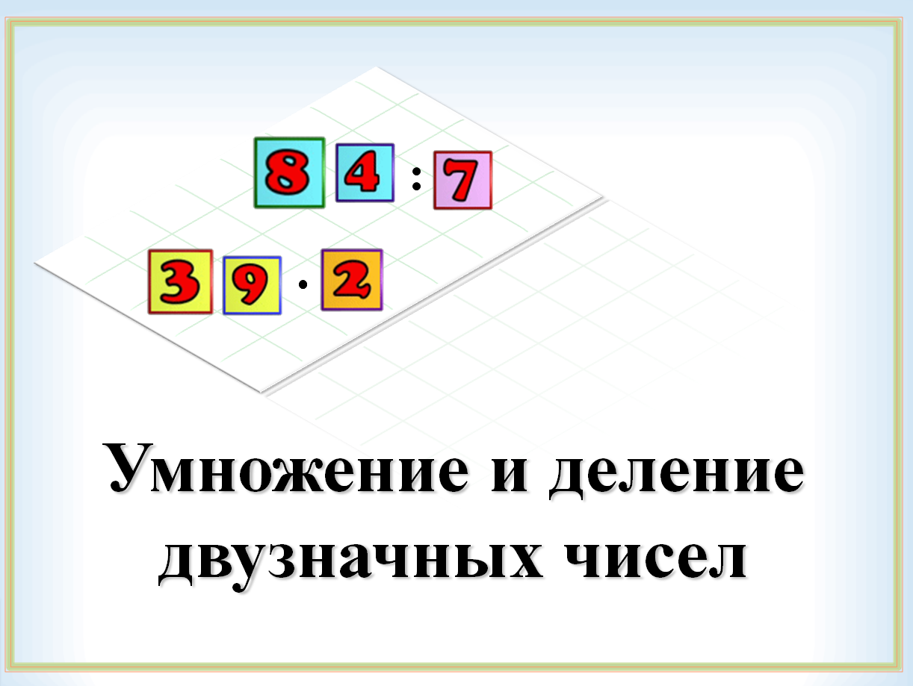
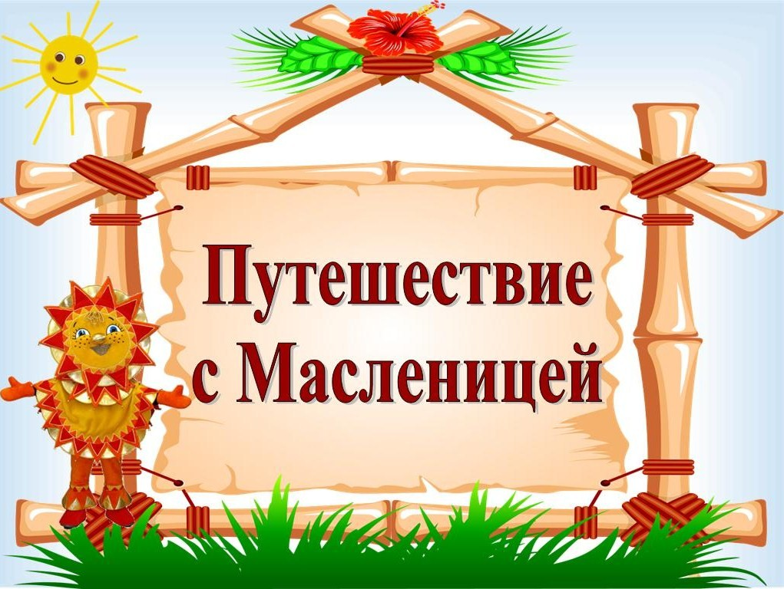

27.02.2014
Санкт-Петербург

Конспект открытого урока по математике
у учащихся начальной школы 3«Б» класса

Время урока – 45 мин.
Подготовлен учителем начальных классов Банзе Изабель Бартоломеевной

Тема: Умножение и деление двузначных чисел.
Цель урока: закрепить умножение и деление двузначных чисел.

Задачи:
образовательные:
- закрепить навык умножения и деления двузначных чисел путем разложения числа как суммы двух слагаемых;
- закрепить порядок выполнения действий в числовых выражениях, развивать вычислительные навыки;
- закрепить умение решать уравнения;
- совершенствовать умение решать составные задачи на нахождение суммы произведений;
коррекционные:
- развивать внимание, память, логическое мышление;
личностные:
- воспитывать интерес к предмету и активное взаимодействие на уроках математики.

Оборудование: доска и мел;
проектор;
презентация;
рабочие тетради;
карточки с текстом задачи;
«солнышки» с буквами для составления ключевого слова «Разгул»;
пиктограммы для оценки деятельности на уроке.

Ход урока

Деятельность учителя Деятельность учеников

I. Организация начала урока
- Здравствуйте, ребята! Встают, здороваются: - Здравствуйте!
- Проверьте готовность к уроку математики. Проверяют готовность к уроку.
- Ребята, поприветствуйте наших гостей. Поворачиваются, кивают головой.
- Садитесь, пожалуйста. Начинаем урок. Садятся на места.

II. Сообщение темы,
актуализация знаний учащихся
- Послушайте стихотворение и скажите,
что мы будем повторять? Внимательно слушают.

Умножали два числа
И делили без конца.
Эти сложные примеры
Всех успели утомить,
Чтобы сделать это проще,
Числа нужно разложить. - Сегодня мы будем повторять
умножение и деление двузначных
чисел.
- Правильно! Прочитайте тему урока.  1-ый слайд - ... «Умножение и
деление двузначных чисел».
- Чтобы повторить умножение и деление
двузначных чисел мы отправимся
в путешествие. Вспомните, как называется
праздник, который отмечается в течение
этой недели? - Праздник называется Масленица.
- Посмотрите на экран и скажите, куда мы  2-ой слайд
отправимся? - Мы отправимся в путешествие
с Масленицей.
- Правильно! Во время путешествия вы  3-ий слайд
будете выполнять задания. За каждое
правильно выполненное задание вам
откроется солнышко с буквой. В конце
путешествия из этих букв вы составите
слово и узнаете, как в народе называется
масленичный четверг.
- Вы готовы к путешествию? - Да!

III. Устный счет
- Посмотрите на экран и назовите первую
остановку. - Первая остановка «Устный счет».
- Вычислите.  4-ый слайд Называют только ответ.
- Молодцы! Продолжим вычисления.
Прочитайте выражение и найдите его
значение. 5-ый слайд Вычисляют с объяснением.
- Молодцы! Заполним таблицу, называя
компоненты деления.  6-ой слайд Вычисляют устно.

- Молодцы! Вы получаете 1-ую подсказку.  7-ой слайд
Назовите букву. - Это буква У.

IV. Задания по теме урока
- Откройте рабочие тетради.
Что нужно сделать прежде, чем приступить - Пропустить 4 клетки вниз, 8 в сторону.
к записям? записать на 5 клетке «число». Через
клетку вниз пропустить 4 клетки
в сторону и записать «классная работа».
Делают записи в тетради.
- Посмотрим на экран.  8-ой слайд
- Назовите вторую остановку. - Вторая остановка «Числовые
выражения».
12 х 4 + 36 : 3 =  9-ый слайд
- Что нужно сделать? - Нужно найти значение числового
выражения.
- Прочитайте выражение. - К произведению чисел 12-ти и 4-ех
прибавить частное чисел 36-ти и 3-ех.
- …, найди значение числового выражения. Ученик выходит к доске и объясняет:
сначала расставляем порядок действий.
1-ое действие - умножение.
2-ое действие - деление.
3-е действие - сложение.
1) 12 х 4 = (10 + 2) х 4= 40 + 8 = 48
2) 36 : 3 = (30 + 6): 3= 10 + 2 = 12
3) 48 + 12 = 60
Значение числового выражения равно
шестидесяти.
- Значение следующего числового  10-ый слайд
выражения найдите самостоятельно. Работаю в тетрадях самостоятельно.
75 : 5 + 48 : 4 = 27
1) 75 : 5 = (50 + 25): 5= 10 + 5 = 15
2) 48 : 4 = (40 + 8): 4 = 10 + 2 = 12
3) 15 + 12 = 27
- Поменяйтесь тетрадями. Проверьте,
правильно ли нашли значение числового
выражения ваши соседи по партам.
- Сверьте с образцом. Взаимопроверка.
- Поднимите руку, кто справился с заданием. Поднимают руки.
- Прокомментируйте. Комментирует ученик (с ошибкой).
- Молодцы! За то, что вы верно нашли  11-ый слайд
значения числовых выражений, вы
получаете еще одну подсказку.
Назовите букву. - Это буква Л.

- Как называется следующая остановка?  12-ый слайд Остановка «Уравнение».
 13-ый слайд
- Что нужно сделать? - Нужно решить уравнение.
- Решите уравнение. Ученик вызывается к доске.
- Как называются компоненты деления? - Делимое, делитель, частное.
- Что неизвестно в уравнении? - В уравнении неизвестен делитель.
- Как найти неизвестное делимое? - Чтобы найти неизвестный делитель,
нужно делимое разделить на частное.
- Запиши решение. Ученик решает уравнение у доски.
96 : х = 8
х = 96 : 8 96 : 8 = (80 + 16) : 8 = 12
х = 12
96 : 12 = 8
8 = 8
- Следующее уравнение решите самостоятельно.  14-ый слайд
Прочитайте его. х : 3 = 30
- Приступайте. Решают самостоятельно.
- Поменяйтесь тетрадями. Проверьте,
правильно ли решили уравнение ваши соседи
по партам. Взаимопроверка.
- Чему равен «икс»? - «Икс равен 90».
- Верните тетради друг другу.
- Поднимите руку, кто решил уравнение
правильно? … кто допустил ошибку? Поднимают руки.
- Прокомментируем решение. Комментирует ученик (с ошибкой).
- Молодцы! За то, что вы решили уравнение,  15-ый слайд
вы получаете еще одну подсказку.
Назовите букву. - Это буква Р.

V. Динамическая пауза «Солнышко»  16-ый слайд
- За активное участие вы получаете подсказку. Повторяют движения с экрана.
Назовите букву.  17-ый слайд - Буква Г.

VI. Решение задачи
- Отгадайте название следующей остановки. - Следующая остановка «Задача».
- Правильно! Послушайте задачу.  18-ый слайд

На масленичной неделе в столовой 5 дней  20-ый слайд Слушают учителя.
расходовали по 12 кг муки, а другие 2 дня –
по 14 кг муки. Сколько килограммов муки
израсходовали за все дни?

- О чем говорится в задаче? - В задаче говорится о муке.
- Прочитайте задачу еще раз, чтобы
составить краткое условие. Читает ученик.
- Что известно? Пересказывают.
- Как оформим условие задачи? - ... в виде таблицы.
- Что запишем в краткое условие? Ученик выходит к доске.
- Прочитай вопрос задачи. - Сколько кг муки израсходовали за все
дни?

Расход в день Кол.-во Общий расход
дней Заполняет ученик.

12 кг 5 дн. ? кг.
- ? кг
14 кг. 2 дн. ? кг.

- Повтори задачу. Пересказывает другой ученик.
- Можно ли сразу ответить на главный
вопрос задачи? - Нет.
- Почему? - Мы не знаем, сколько израсходовали
муки за 5 дней и за 2 дня.
- А можно узнать? Как узнать? - ... расход в день умножить на кол-во
дней.
- 12 х 5 = 60 (кг) – расход муки за 5 дней
- 14 х 2 = 28 (кг) – расход муки за 2 дня
- 60 + 28 = 88 (кг)
Ответ: 88 кг муки израсходовали за все дни.

- За то, что вы справились с задачей, вы  20-ый слайд
получаете две последние подсказки.
Назовите буквы. - Это буквы З и А.

VII. Итог урока
- Для чего вы получали подсказки? - ... чтобы составить слово.
- Составьте из букв слово. Что получится? - Получится «Разгул».
- Знаете ли вы значение этого слова? Высказывают предположения.
- Как называется четверг на масленичной
неделе? - … разгул.
- Молодцы! С этого дня прекращалась  21-ый слайд
работа. Народ предавался всевозможным
потехам, пляскам, устраивались катания
на лошадях, кулачные бои.

- Настало время вернуться из путешествия
в класс. Но вот незадача, вернемся мы
только после того, как выполним задание.
Назовите только ответ.  22-ой слайд Вычисляют устно.

- Подойдите к доске, возьмите магнит и: Следуют инструкции.
- Прикрепите к солнцу луч желтого цвета
те, кому было все ясно и комфортно на уроке.

- Прикрепите луч голубого цвета
те, кому было сложно и непонятно.
- Спасибо! Урок окончен.

Задача

На масленичной неделе в столовой 5 дней расходовали по 12 кг муки, а другие 2 дня – по 14 кг муки. Сколько килограммов муки израсходовали
за все дни?

Задача

На масленичной неделе в столовой 5 дней расходовали по 12 кг муки, а другие 2 дня – по 14 кг муки. Сколько килограммов муки израсходовали
за все дни?

Задача

На масленичной неделе в столовой 5 дней расходовали по 12 кг муки, а другие 2 дня – по 14 кг муки. Сколько килограммов муки израсходовали
за все дни?

Задача

На масленичной неделе в столовой 5 дней расходовали по 12 кг муки, а другие 2 дня – по 14 кг муки. Сколько килограммов муки израсходовали
за все дни?

Задача

На масленичной неделе в столовой 5 дней расходовали по 12 кг муки, а другие 2 дня – по 14 кг муки. Сколько килограммов муки израсходовали
за все дни?


р

а
з
г
у

л

